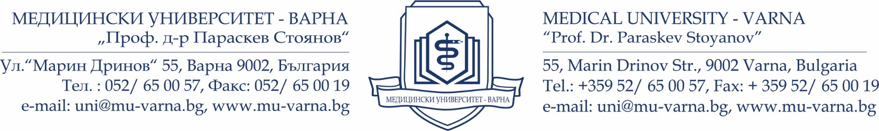

ДО
ЗАМЕСТНИК-РЕКТОР
„СЛЕДДИПЛОМНО ОБУЧЕНИЕ“
МЕДИЦИНСКИ УНИВЕРСИТЕТ – ВАРНА

ДОКЛАД
от
…………………………………………………………………………….
Ръководител Катедра/УС ……………………………………………..

Oтносно: Предложение за промяна на обучение в План-разписание за курсовете и индивидуалните обучения на медицинските и немедицинските кадри в системата на здравеопазването.

УВАЖАЕМИ Г-Н ЗАМЕСТНИК - РЕКТОР,

На Катедрен съвет № …….../…..……г. се предложиха и приеха промени в програмата за ………..…………………... на тема „ ………..………………………………………………“
(индивидуално обучение/курс)
под №……. от актуалното към момента План-разписание за курсовете и индивидуалните обучения на медицинските и немедицинските кадри в системата на здравеопазването.
Предлагаме обучение под №……. да се актуализира в настоящото План-разписание за курсовете и индивидуалните обучения на медицинските и немедицинските кадри в системата на здравеопазването с начало на започване …………………………………. .
(изписва се „по индивидуална заявка“ или конкретна дата)
Приложение: програма – 1 брой.

С уважение: ……….………………
(подпис, печат)

